第三章 第三节 飞向太空

1．月球探测器在环绕月球运行过程中，轨道半径为r，运行速率为v，当探测器在飞越月球上一些环形山中的质量密集区上空时( )
A．r、v都略微减小 B．r、v都将保持不变
C．r略微减小，v略微增大 D．r略微增大，v略微减小
2．人造卫星在太空绕地球运行时，若天线偶然折断，天线将( )
A．继续和卫星一起沿轨道运行
B．做平抛运动，落向地球
C．由于惯性，沿轨道切线方向做匀速直线运动
D．做自由落体运动，落向地球
3．宇宙飞船要与环绕地球运转的轨道空间站对接，飞船为了追上轨道空间站( )
A．只能从较低轨道上加速
B．只能从较高轨道上加速
C．只能从与空间站同一高度轨道上加速
D．无论在什么轨道上，只要加速都行
4．(多选)人造卫星进入轨道做匀速圆周运动时，卫星内的物体将( )
A．处于完全失重状态，所受万有引力为零
B．处于完全失重状态，但仍受到万有引力的作用
C．所受的万有引力就是维持它随卫星一起做匀速圆周运动所需的向心力
D．处于平衡状态，合外力为零
5．探测器绕月球做匀速圆周运动，变轨后在周期较小的轨道上仍做匀速圆周运动，则变轨后与变轨前相比( )
A．轨道半径变小 B．向心加速度变小
C．线速度变小 D．角速度变小
6．“神舟十一号”与“天宫二号”已成功实现自动交会对接．如果对接前“神舟十一号”和“天宫二号”在同一轨道上运动，若“神舟十一号”与前面的“天宫二号”对接，“神舟十一号”为了追上“天宫二号”，可采用的方法是( )
A．“神舟十一号”加速追上“天宫二号”，完成对接
B．“神舟十一号”从原轨道减速至一个较低轨道，再加速追上“天宫二号”完成对接
C．“神舟十一号”加速至一个较高轨道再减速追上“天宫二号”完成对接
D．无论“神舟十一号”如何采取措施，均不能与“天宫二号”对接
7．(多选)人们离开大气层，进行航天飞行所需的运载工具可以是( )
A．喷气式飞机 B．火箭
C．直升机 D．航天飞机
8．(多选)“神舟十号”飞船与“天宫一号”实施交会对接，“神舟十号”在追赶“天宫一号”的过程中，飞船先沿椭圆轨道飞行，后在远地点343千米处点火加速，由椭圆轨道变成高度为343千米的圆轨道，在此圆轨道上飞船运行的周期约为90分钟，下列判断正确的是( )
A．飞船变轨前后的线速度相等
B．飞船在圆轨道上时航天员出舱前后都处于失重状态
C．飞船在此圆轨道上运动的角速度大于同步卫星运动的角速度
D．飞船变轨前通过椭圆轨道远地点时的加速度大于变轨后沿圆轨道运动的加速度
9． (多选)假设将来人类登上了火星，考察完毕后，乘坐一艘宇宙飞船从火星返回地球时，经历了如图所示的变轨过程，则有关这艘飞船的下列说法正确的是( )
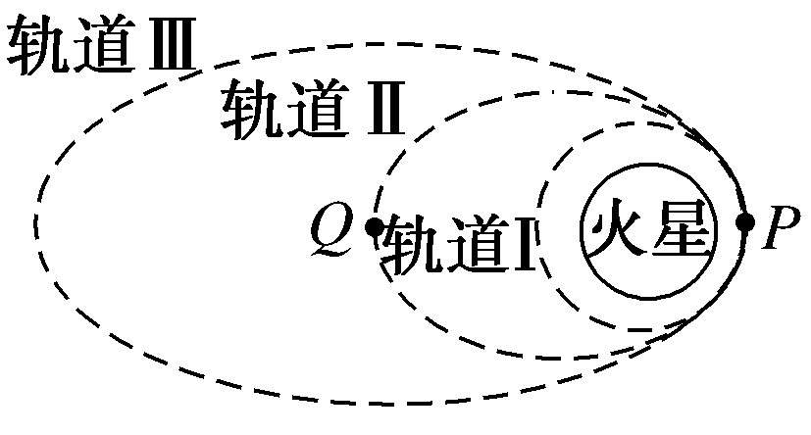
A．飞船在轨道Ⅰ上经过P点时的速度大于飞船在轨道Ⅱ上经过P点时的速度
B．飞船在轨道Ⅱ上运动时，经过P点时的速度大于经过Q点时的速度
C．飞船在轨道Ⅲ上运动到P点时的加速度等于飞船在轨道Ⅱ上运动到P点时的加速度
D．飞船绕火星在轨道Ⅰ上运动的周期跟飞船返回地球的过程中绕地球以与轨道Ⅰ同样的轨道半径运动的周期相同

答案
1C 2A 3A 4BC 5A 6B 7BD 8BC 9BC

